上海市职称服务系统网上申报操作手册简版

网上申报流程：
⑴注册申报信息→⑵填写申报信息→⑶信息完整确定→⑷等待审核结果→⑸查看审核结果→⑹网上获取受理号→⑺网上支付评审（认证）费用→⑻打印受理凭证→⑼提交书面材料→⑽等待评审（认证）结果→⑾查看并领取评审（认证）材料

- 注册申报信息
登入上海市职称服务系统（218.242.131.184/renshi/zc），在主页面“职称评审通知”栏目选择相应的评审通知或根据申报人申报职称的级别，在主页面选择相应的“初级”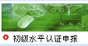、“中级”、“高级”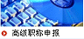图标标识并选择所要申报的评委会及学科组名称，根据系统提示，进入职称申报信息查看界面，如下图：
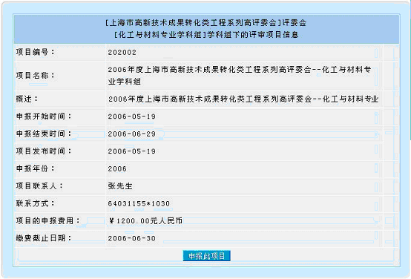
申报人可查看申报的开始注册时间、结束时间、评审（认证）费用、联系人、联系方式等信息。
点击“申报此项目”按钮，可进入“真实性承诺”填写界面，如下图：
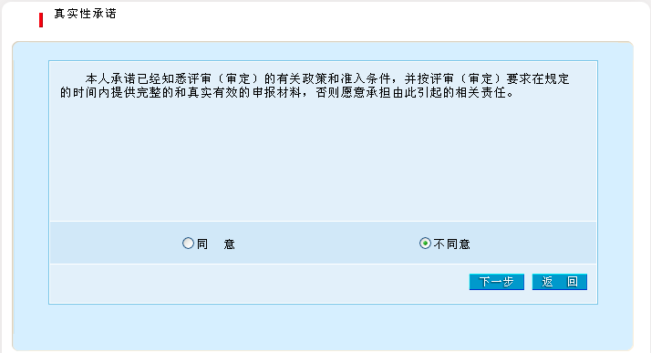
在网上进行真实性承诺后，可进入申报注册信息的填写，请申报人如实完整填写注册信息，如下图：
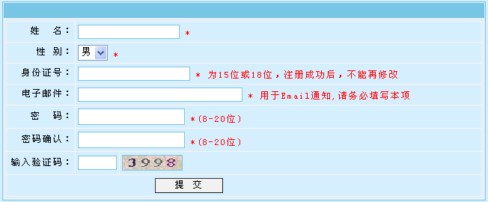
友情提示：请牢记申报人的登录密码，以便下次登录系统使用。
⑵填写申报信息
登入职称申报网站，选择主页面，输入申报人身份证、密码、验证码等信息，进入申报信息填写界面，按照页面左方的系统提示，依次填写照片上传、基本信息、注册信息、学习经历、工作经历、工作业绩、项目情况、论文专著、附件资料、相关表格等栏目，并上传相关附件资料。
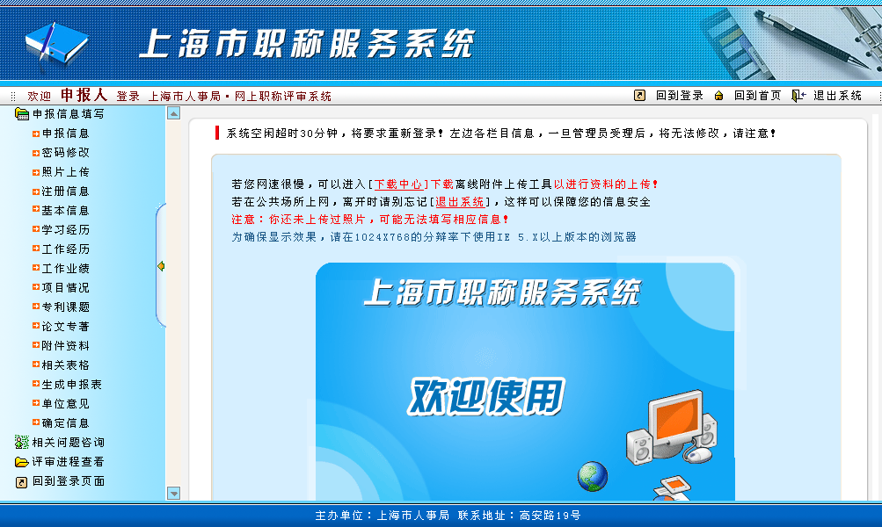

友情提示：
●在“照片上传”栏目中，请申报人上传个人近期免冠证件照，照片大小不超过50K；
●在“基本信息”栏目中，如实填写，其中申报专业要选择正确，页面上注明“﹡”标识的为必填项；
●在“学习经历”栏目中，须填写高中经历，并上传高中毕业证书，若高中毕业证书遗失可上传高中毕业证书遗失说明；
●在“工作经历”栏目中，要保持时间上的连续性。如有不连续时间段，要写明当时的具体情况。
●在“工作业绩”栏目中，要详细阐述所参与项目过程，突出个人所起的技术作用，遇到何种技术问题，如何解决，应用的技术手段以及所涉及的理论原理。
●论文专著请在“论文专著”栏目上传，发表论文请同时上传论文封面、目录扫描件，若发表论文扫描件格式过大，可以“图片粘贴”的方式保存为word格式上传；
●职称外语、职称计算机合格证、知识产权公需科目合格证、上海市居住证、诚信档案、职称资格证书等请在“附件资料”栏目上传；
●请申报人提供清晰的附件资料，以便顺利完成申报审核；系统可支持word、excle、pdf、rar、jpg等多种格式附件上传；附件大小格式限制为：图片格式大小不超过150K，其它格式大小不超过1.5M；附件格式压缩方式请见页面左下方“常见问题回答”。

上述信息填写完成后，点击按钮，将生成的申报表打印三份（16K纸型），按照系统提示要求，到相关部门盖章签字，并将盖章签字页在“单位意见”栏目上传。
⑶信息完整确定
所有信息填写完后，请点击页面按钮，受理点管理员、评委会管理员、主管部门管理员将分别审核申报人的资料。
⑷等待审核结果
请申报人待审核结果。审核结果可在页面栏目查看。
⑸查看审核结果
请在页面栏目查看申报人的审核结果。若管理员提示申报人需完善资料，请申报人按照管理员提示要求尽快完善信息资料，并再次点击“确定信息完整”按钮。
⑹网上获取受理号
审核通过后，请在页面栏目获取受理号。
⑺网上支付评审（认证）费用
获取受理号后，请在页面栏目支付评审(认证)费用。（发票可在评审结束后领取退回申报材料时领取）
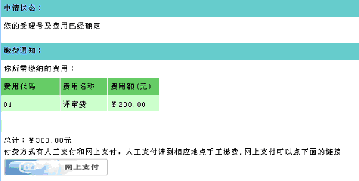 ⑻打印受理凭证
网上支付完费用后，请申报人在页面栏目打印受理凭证。
⑼提交书面材料
请按照当年度评审通知要求，将书面申报材料递交至指定材料受理点。（所需的书面申报材料齐全，可由他人代交。学历证书、职称外语、职称计算机、知识产权公需科目合格证的证书原件当场查验后交还本人）
⑽等待评审（认证）结果
评审结果将通过网上站内发布（可通过查询）或短信群发等形式告知申报人。

⑾查看并领取评审（认证）材料
申报人根据要求到指定地点领取评审相关材料。（代领人请同时带好申报人及代领人身份证领取）

备注：详细操作及申报常见问题请参见《上海市职称服务系统操作手册》

单位意见参考样张

初级单位意见盖章页（供参考）
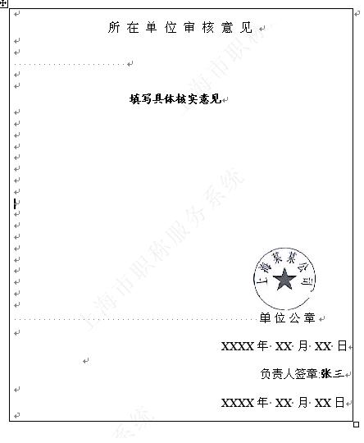
中高级单位意见盖章页（供参考）

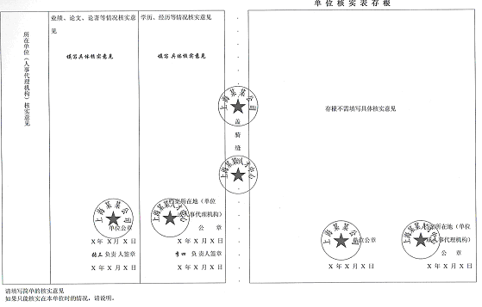
高中毕业证书遗失说明（供参考）

高中毕业证书遗失说明

本人某某某高中毕业证书遗失，特此说明。

xxxx年xx月xx日

